Теплоизоляция потолка деревянного дома
Коротко о главном, как сделать деревянный дом теплей. Простые советы и рекомендации, проверенные на практике.
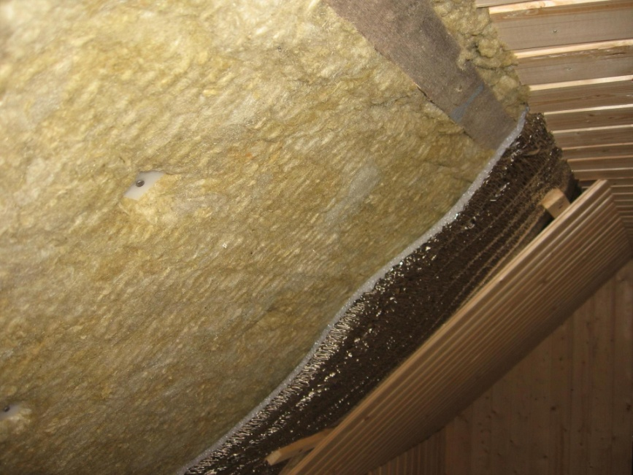
Известно, что именно через потолок уходит основное количество тепла. Хотя стены и полы тоже оказывают непосредственное влияние на теплоизоляционные показатели постройки, все же, именно потолок является ключевым звеном. Известно, что тепло, поднимается вверх, соответственно с теплыми потоками воздуха поднимаются и пары влаги. Учитывать этот фактор необходимо для достижения максимального результата в обустройстве теплоизоляции, и одновременно защите деревянных конструкций от разрушения влагой. Процесс теплоизоляции можно условно разделить на несколько этапов.
http://youtu.be/ppGV9Tnr3Co
Обустройство усиленного каркаса и гидроизоляции
Для создания дополнительной теплоизоляции, необходимо обеспечить надежность самой несущей конструкции потолка. Для этого можно добавить несколько балок или перемычек поверх конструкции, так, чтобы при увеличении нагрузки, она распределялась и на балки через крепеж. Сами же балки укрепляют на стенах или несущих опорах дома. Современные утепляющие материалы не отличаются повышенной массой, поэтому особенно усердствовать не стоит, это позволит сэкономить средства и время.
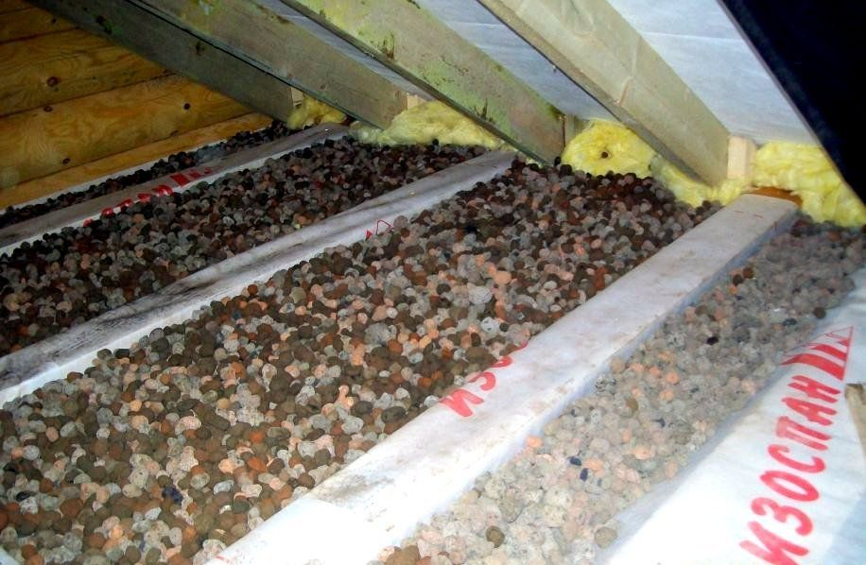
Гидробарьер в виде специальной пленки наносится на конструкции со стороны комнаты, так, чтобы поверх него было минимум материалов. Обычно на эту пленку, за брусья крепиться гипсокартон или плиты OSB. Есть несколько возможных вариантов закрепления гидробарьерной пленки.
http://youtu.be/vnrl2Q8lrYY
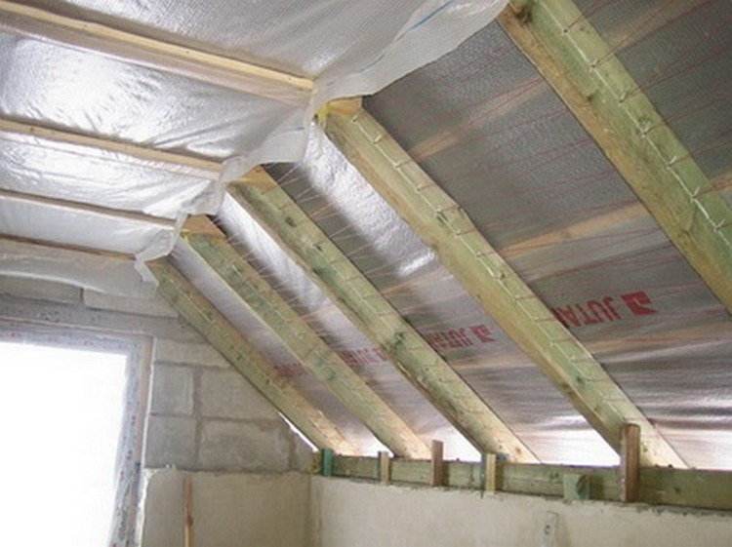
Для этого используется простой монтажный степлер, это упростит и ускорит работу. Не стоит применять слишком высокие скобы, достаточно 10 × 10мм или можно даже меньше 10 × 8мм. Набивать пленку легче, если выполнять работу вдоль основных балок, так, чтобы края полотна прилегали к продольным брусьям. Для упрощения работы, можно закрепить один из продольных краев по линии стыка, которая отмечается красной полосой на расстоянии 15 см от края пленки. После чего, нужно равномерно закреплять материал, так чтобы избежать появления накладок или скомканных краев. В противном случае, такие неровности будут собирать в себе влагу и со временем могут оказать не лучшее воздействие на облицовочный материал.
http://youtu.be/7ZV5jzEAFnI
Также важно строго соблюдать правила укладки материала на стыках. Обычно пленка имеет специальную линию, показывающую минимальную величину перекрытия другим фрагментом паробарьера.
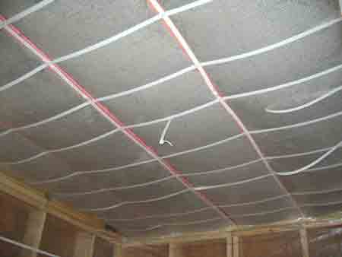
Укладка утеплителя
Утепление потолка в деревянном доме можно выполнять пенопластом, минеральной ватой, керамзитом и даже простыми опилками. Сегодня также предлагается использовать пеноизол и пенополиуретан, которые наносятся на поверхность перекрытия и стен. Современная технология утепления пенополиуретаном позволяет достигать повышенного результата теплоизоляционных характеристик. Кроме того, такая технология исключает появление просветов или сложности утепления в труднодоступных местах, так как оборудование, применяемое для создания такого утеплителя, позволяет использовать практически в любом месте. Даже самые труднодоступные углы и мельчайшие детали в перекрытии дома можно быстро и качественно утеплить. Полиуретановая пена по праву называется лучшим утеплителем в XXI веке. Коэффициент теплопередачи материала колеблется в пределах 0,019 – 0,030 Вт/мК. Новый утеплитель одновременно способен выполнять функции барьера для бактерий и микроорганизмов. Пена устойчива к гниению, поэтому срок ее службы действительно большой. При использовании полиуретановой пены не существует ограничений в материалах несущей конструкции. Она отлично закрепляется как к деревянным, так и бетонным или кирпичным поверхностям. Для применения такого утепления нужно использовать специализированное оборудование или услуги профессионалов.
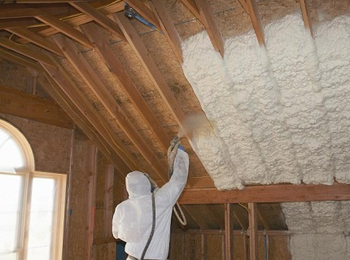
Самостоятельно утеплить потолок деревянного дома можно с помощью минеральной фаты или керамзита. Пенопласт, хотя и отличается простотой монтажа и дешевизной, имеет негативное качество – повышенную чувствительность к возгоранию. Поэтому в сочетании с древесиной, получается особенно пожароопасная конструкция.
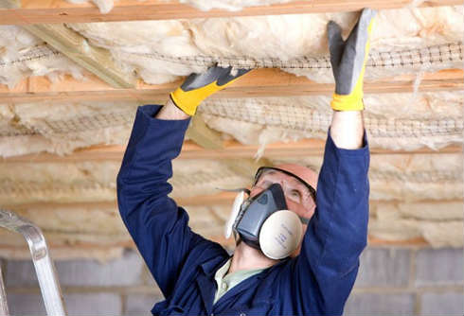
Процесс укладки минеральной ваты не требует специальной подготовки. Все что нужно для работы – это хорошо заточенный нож или строительный нож со сменными лезвиями, респиратор, рабочие перчатки и средство крепления или фиксации (последние необходимы только в случае утепления потолка изнутри комнаты). Главное условие, которое важно помнить при выполнении укладки минеральной ваты – материал должен относительно свободно лежать на поверхности или под обшивкой.
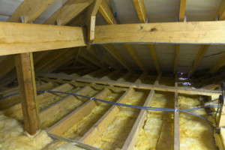
http://youtu.be/nnUaf6yMlK8
Если попытаться уплотнить вату, материал потеряет свои теплоизолирующие свойства. В то же время, важно избегать просветов или щелей между полосами ваты. Так как утеплители обладают некоторой пожарной опасностью для дома, стоит после выполнения работ по утеплению обработать их специальные противопожарными пропитками. Для этого обычно применяют самый простой садовый опрыскиватель.
Если утеплитель должен планируется закрепить с внутренней стороны, то в таком случае, первым делом крепиться
Количество знаков – 4 400
Фото – 7
Видео – 4

